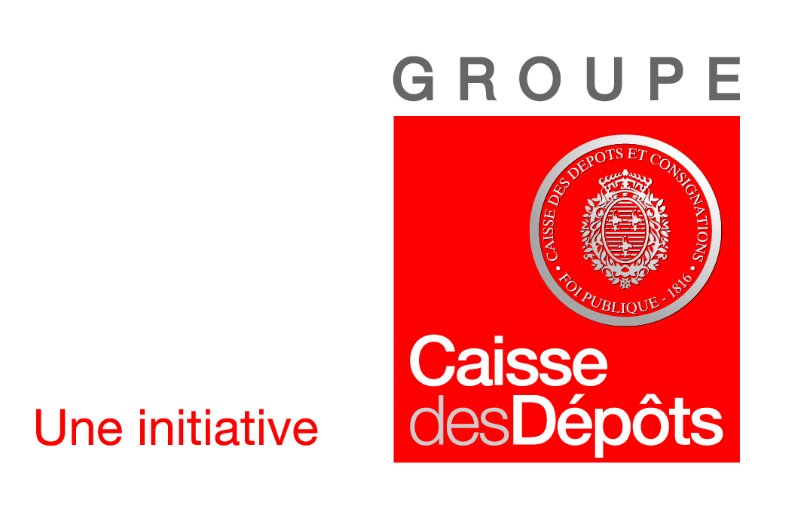

EXPERIMENTATION NATIONALE « S’ORGANISER POUR INNOVER »
Proposition de liste finale des 9 territoires prioritaires répartis en 6 catégories
(Document de travail du 10 décembre)

Catégories | Territoire | Priorité | Autres remarques | Région | Premier contact par : | Composition des binômes  (vos préférences)
I - Transition énergétique et Rural polycentré | Biovallée | N°1 | Inter-territorialité | Rhône Alpes | V.Chassagne ou C. De Blic ?
 | Pays des Mauges | N°1 | Initiatives locales DD | Pays de la Loire | 4D ?
II - Transition énergétique et rural polarisé | Communauté de communes du Mené | N°1 | Mono-communautaire - tepos | Bretagne | S. Loukianoff
 | Pays de Saint-Omer | N°1 | Articulation ave PNR -tepos | Nord Pas de Calais | 4D ?
 | Pays de l’Albigeois et des Bastides | N°2 | Conseil de développement, Coopérations territoriales avec Albi (à vérifier) | Midi-Pyrénées | V. Chassagne
 | Pays de Saint-Omer | N°3 | Articulation ave PNR - tepos | Nord Pas de Calais | 4D ?
 | Pays de Haute Mayenne | N°4 | Conseil de développement dynamique, mais recompositions territoriales (à vérifier) | Pays de la Loire | S. Loukianoff
III - Tourisme durable | PNR du Vercors | N°1 |  | Rhône Alpes | V. Chassagne
 | PNR Scarpe Escaut | N°1 | Conférences territoriales, pratiques collaboratives | Nord Pas de Calais | 4D ?
 | Identifier un territoire supplémentaire | N°2 |  |  | Christelle Venzelle (universitaire)
 | Pays de l’Ardèche méridionale | N°3 | Quels retours d’expériences ? A vérifier | Rhône-Alpes | ?
IV - Transition énergétique et rural sous influence urbaine | Pays de Redon et Bretagne sud | N°1 | Relations avec métropole, éolien citoyen, mobilités | Pays de la Loire et Bretagne | S. Loukianoff ?
 | Pays Terres de Lorraine | N°2 | Scot Su Toulois, GAL -tepos | Lorraine | - Othelet
 | PNR du Verdon | N°3 | Conseil de dvt | PACA | ?
V - Transition énergétique et rural peu dense | Pays des Crêtes pré-ardennaises | N°1 | Un OT unique, Filière bois énergie, tourisme – Mono-communautaire – dynamique de développement local | Champagne Ardennes | V. Chassagne
 | Pays des Combrailles en marche | N°2 | Méthodologie du projet de territoire- dynamique de développement local | Limousin | CVC ?
 | Communauté de communes du Haut Languedoc | N°3 | Mono-communautaire – coopérations PNR / interco, coopération public-privé (PER) | Languedoc Roussillon | J. Milian ?
VI - Transition énergétique, DD et urbain et périurbain | Communauté d’agglomération des Portes de l’Isère et Communauté de communes de la Tour du Pin | N°1 | Relations Communes – intercommunalité,  PCET, trophées du DD | Rhône Alpes | V. Chassagne
 | Communauté d’agglomération du SICOVAL | N°2 | Organisation intercommunale intéressante, Conseil de développement – Mono-communautaire | Midi-Pyrénées | S. Loukianoff
 | Kingersheim, agglomération de Mulhouse et Sundgau alsacien | N°3 | Démocratie locale | Alsace | ?
 | Communauté d’agglomération du Pays Voironnais | N°4 | Relations Ville Campagne | Rhône Alpes | ?

En vert les territoires à contacter en premier, en marron les territoires à contacter en second, etc...

